Cuerpos geométricos

Contenidos

- Poliedros regulares
Definiciones
Desarrollos
Poliedros duales

- Otros poliedros
Prismas
Pirámides
Poliedros semirregulares

- Cuerpos de revolución
Cilindros
Conos
Esferas

- La esfera terrestre
Coordenadas geográficas
Husos horarios

- Mapas
Proyecciones

Objetivos
- Distinguir las clases de cuerpos geométricos.
- Construirlos a partir de su desarrollo plano.
- Calcular sus áreas y volúmenes.
- Localizar un punto sobre la Tierra.
- Calcular la hora en cada país.
- Cómo se hacen los distintos tipos de mapas y las ventajas e inconvenientes de cada uno de ellos.

Autor: Xosé Eixo Blanco | Bajo licencia
 | Creative Commons
 | Si no se indica lo contrario.
Antes de empezar

Pulsa… Recuerda |  | para repasar algunos conceptos.
Se abre una ventana con una explicación teórica y dos escenas.

Lee el texto y utiliza las escenas para realizar los siguientes ejercicios.

EJERCICIO 1: Completa las frases siguientes.
Poliedros
Un poliedro es un cuerpo cerrado ____________________________________________.
Cada uno de ellos recibe el nombre de _____.
Los lados de las caras son las ___________ del poliedro.
Los extremos de las aristas son los ___________ del poliedro.

EJERCICIO 2: En la primera escena elige uno a uno los poliedros, observa y cuenta cuántas caras, aristas y vértices tiene cada uno y completa con esos datos esta tabla.
 | Caras  C | Aristas  A | Vértices  V | A – V + 2
Cubo
Prisma recto
Pirámide
Dodecaedro

EJERCICIO 3: Completa la frase siguiente y la fórmula:
En todo poliedro simple (sin huecos) se cumple la relación de Euler:
El número de caras de un poliedro (C) es igual ____________________________________
______________________________.

EJERCICIO 4: Completa las frases siguientes.
Cuerpos de revolución
Un cuerpo de revolución es cualquier figura geométrica construida ___________________
__________________________________________________________________________.

EJERCICIO 5: En la segunda escena elige uno a uno los cuerpos de revolución y observa cuál es en cada caso la figura que al girar alrededor del eje da lugar a cada uno de ellos. Completa:
Cuerpo de revolución | Figura que gira

Cuando acabes | pulsa |  | para ir a la página siguiente.
- Poliedros regulares

1.a. Definiciones

Lee en la pantalla la explicación teórica de este apartado y elige en la escena uno a uno los poliedros para ver sus características.

EJERCICIO 1: Completa las frases siguientes.
Diremos que un poliedro es regular cuando se cumplen las siguientes condiciones:
- Sus caras son __________________________.
- En cada vértice ________________________________.

EJERCICIO 2: Completa esta tabla con los nombres y características de los poliedros regulares (Nº de caras, tipo de polígono de las caras). Escribe también un ejemplo de una figura o compuesto químico cuya forma sea similar a cada uno de estos poliedros.
Nombre | Nº de caras | Polígono de las caras | Ejemplo

Los cinco poliedros regulares también se llaman ____________________________.
(Si haces clic en ese otro nombre aparece un artículo de la wikipedia)

Cuando acabes | pulsa |  | para ir a la página siguiente.

1.b. Desarrollos

Lee en la pantalla la explicación teórica de este apartado y la escena para comprender mejor las explicaciones.

EJERCICIO 1: Completa las frases siguientes.
Se dice que un cuerpo geométrico es desarrollable cuando _________________________
_________________________________________________________________________.

En la escena, selecciona el poliedro, coloca la plantilla con el ratón en la posición que quieras... | ... y pulsa el botón | Animar

EJERCICIO 2: Escribe debajo de cada desarrollo el nombre del poliedro correspondiente.
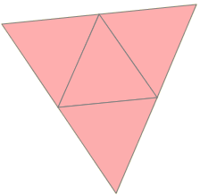 | 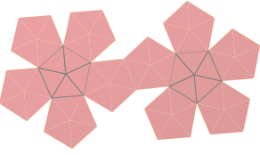 | 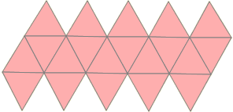 | 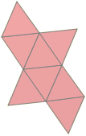 | 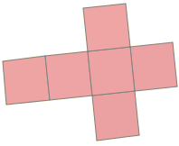

Cuando acabes | pulsa |  | para ir a la página siguiente.

1.c. Poliedros duales

Lee en la pantalla la explicación teórica de este apartado y utiliza la escena para comprender mejor lo que se explica.

EJERCICIO 1: Completa las frases siguientes.
Poliedros duales
Se dice que dos poliedros son duales si el ________________________________________ _________________________________________________________________________.
Además ambos deben tener __________________________________________________.

EJERCICIO 2: Contesta las siguientes preguntas.
RESPUESTAS
¿Qué puntos hay que unir para obtener el poliedro dual?
¿Cuál es el poliedro dual de un octaedro?
¿Cuál es el poliedro dual de un icosaedro?
¿Cuál es el poliedro dual de un dodecaedro?
¿Cuál es el poliedro dual de un tetraedro?
¿Cuál es el poliedro dual de un hexaedro?

Cuando acabes | pulsa |  | para ir a la página siguiente.

- Otro poliedros

2.a. Prismas

Lee en la pantalla la explicación teórica de este apartado.
Utiliza la escena para ver las características de estos cuerpos geométricos.

Si aparece el botón | Desarrollo animado | (En los prismas regulares de 5 lados)
Haciendo clic en el puedes acceder a otra página en la que verás con mayor detalle el desarrollo de los prismas

EJERCICIO 1: Completa las frases siguientes.
Un prisma es un _____________de ___________ formadas por _____________________ cuyos lados se unen mediante ________________.

EJERCICIO 2: Contesta las siguientes preguntas.
RESPUESTAS
¿Cuáles son las bases de un prisma?
¿Cuáles son los lados de un prisma?
¿Cómo son los lados de un prisma recto?
¿Cómo son los lados de un prisma oblicuo?
¿Cómo son las bases de un paralelepípedo?
¿Cómo son las bases y los lados de un ortoedro?
¿Cuándo se dice que un prisma es regular?

Pulsa… |  | → Desarrollos, áreas y volúmenes de los prismas regulares
Se abre una escena en la que puedes elegir:
Desarrollos de prismas regulares
Área de un prisma
Volumen de un prisma

Elige: | Áreas de un prisma |  | E indica nº de lados = 5
Aparece un prisma regular pentagonal, su desarrollo y las fórmulas para calcular su área.

EJERCICIO: Completa.

Desarrollos, áreas y volúmenes de prismas regulares

Los prismas son cuerpos desarrollables. En particular, los prismas regulares tienen un desarrollo muy sencillo, formado por tantos rectángulos iguales como lados tenga y dos polígonos regulares que forman las bases. Esto facilita el cálculo de sus áreas y volúmenes.

- Desarrollo y área de un _______________________:

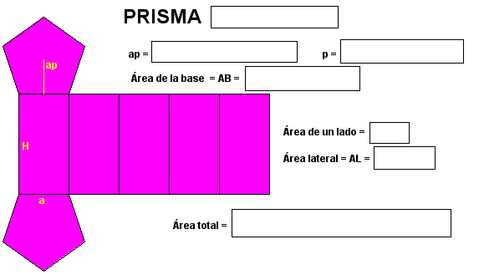

Elige: | Volumen de un prisma |  | E indica nº de lados = 5

- Volumen de un prisma pentagonal regular:
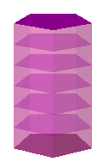 | Podemos considerar que está formado por una serie apilada de prismas del mismo tipo cuya altura es la unidad.
 | El volumen de cada uno de estos pequeños prismas es igual al área de la base, A, luego el volumen del prisma grande será:
 | Siendo H la altura del prisma
 |  | V =

Cuando acabes | pulsa |  | para ir a la página siguiente.

2.b. Pirámides

Lee en la pantalla la explicación teórica de este apartado.
Utiliza la escena para ver las características de estos cuerpos geométricos.
Si aparece el botón | Desarrollo animado | (En las pirámides regulares de 5 lados)
Te permite ver con mayor detalle el desarrollo de los prismas.

EJERCICIO 1: Completa las frases siguientes.
Una pirámide es un __________ con __________ formada por ______________________ sobre cuyos lados _________________________ que ______________________.

EJERCICIO 2: Contesta las siguientes preguntas. | RESPUESTAS
¿Cuál es la base de una pirámide?
¿Cuáles son los lados de una pirámide?
¿Cuál es el vértice de una pirámide?
¿Cuál es la altura de una pirámide?
¿Cuándo se dice que la pirámide es recta?
¿Cuándo se dice que la pirámide es oblicua?
¿Cómo son los lados de un prisma oblicuo?
¿Cuándo se dice que la pirámide es regular?
¿Qué poliedro ya estudiado es un caso particular de pirámide? ¿Cómo son sus lados?

Pulsa… |  | → Desarrollos, áreas y volúmenes de las pirámides regulares
Se abre una escena en la que puedes elegir:
Desarrollos de pirámides regulares
Área de las pirámides regulares
Volumen de las pirámides

Elige: | Desarrollos de pirámides regulares |  | E indica nº de lados = 5

EJERCICIO: Completa el texto y dibuja el desarrollo en el siguiente recuadro.

Desarrollos, áreas y volúmenes de pirámides regulares
Las pirámides son______________________. En particular, las pirámides regulares tienen un desarrollo muy sencillo, formado por tantos _____________________ iguales como lados tenga y ______________________ que forma la base.

- Desarrollo de una pirámide regular pentagonal:
Elige: | Área de las pirámides regulares |  | E indica nº de lados = 5

EJERCICIO: Completa las fórmulas para las áreas de un prisma pentagonal.
- Área de una pirámide regular pentagonal:

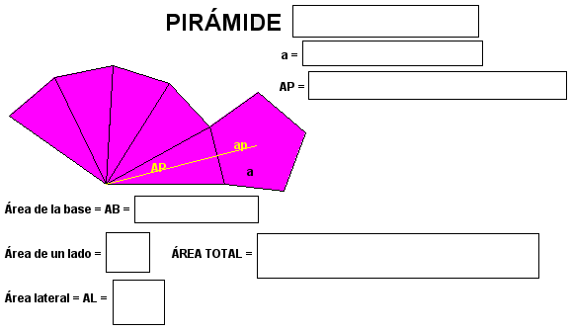

Elige: | Volumen de las pirámides |  | E indica nº de lados = 5

EJERCICIO: Completa el texto y las fórmulas para obtener el volumen de una pirámide pentagonal.
- Volumen de una pirámide pentagonal regular:

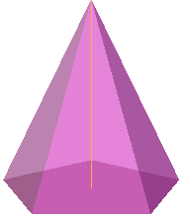 | El volumen de cualquier pirámide es siempre igual a _____  _______________________________________________  _______________________________________________.
 |  |  | V =
 | Siendo _________________________________
 | PIRÁMIDE PENTAGONAL
Área de la base: AB=

Volumen: V =

Cuando acabes | pulsa |  | para ir a la página siguiente.

2.c. Poliedros semirregulares

Lee en la pantalla la explicación teórica de este apartado.

EJERCICIO 1: Completa las frases siguientes.
Poliedros semirregulares
Un poliedro semirregular es un poliedro cuyas caras son __________________________ de ________________, de forma que en cada vértice ______________________________.

Se pueden obtener, con cierta facilidad, poliedros semirregulares a partir de los poliedros regulares mediante la técnica del truncamiento.
Truncar un poliedro consiste en suprimir uno de sus vértices mediante la aplicación de un corte plano.

 | En la escena elige en el menú: |  | Tetraedro
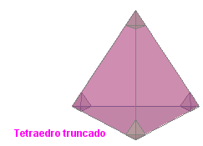 |  | En la parte inferior de la escena puedes variar la longitud del corte:
  Long. corte
 |  | Indica Longitud de corte = 1,3
 |  | Completa los datos del poliedro semirregular que aparece:
Caras: 4 __________________ y 4 ___________________
En cada vértice confluyen: __________________________

Indica Longitud de corte = 2
En este caso el poliedro semirregular que se obtiene es un _____________________.

 | En la escena elige en el menú: |  | Cubo
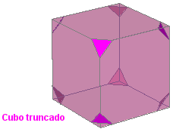 |  | Indica Longitud de corte = 1,2
 |  | Completa los datos del poliedro semirregular que aparece:
Caras: __ ________________ y __ __________________
En cada vértice confluyen: __________________________
 |  | Indica Longitud de corte = 2
 |  | Completa los datos del poliedro semirregular que aparece:
Recibe el nombre de: _____________________
Caras: __ ________________ y __ __________________
En cada vértice confluyen: __________________________

 | En la escena elige en el menú: |  | Octaedro
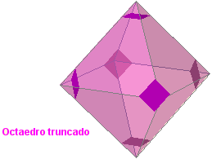 |  | Indica Longitud de corte = 1,4
 |  | Completa los datos del poliedro semirregular que aparece:
Caras: __ ________________ y __ __________________
En cada vértice confluyen: __________________________
 |  | Indica Longitud de corte = 2
 |  | Completa los datos del poliedro semirregular que aparece:
Recibe el nombre de: _____________________
Caras: __ ________________ y __ __________________
En cada vértice confluyen: __________________________

 | En la escena elige en el menú: |  | Dodecaedro
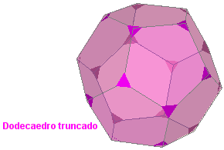 |  | Indica Longitud de corte = 1,2
 |  | Completa los datos del poliedro semirregular que aparece:
Caras: __ ________________ y __ __________________
En cada vértice confluyen: __________________________
 |  | Indica Longitud de corte = 2
 |  | Completa los datos del poliedro semirregular que aparece:
Caras: __ ________________ y __ __________________
En cada vértice confluyen: __________________________

 | En la escena elige en el menú: |  | Icosaedro
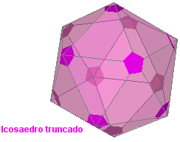 |  | Indica Longitud de corte = 1,4
 |  | Completa los datos del poliedro semirregular que aparece:
Caras: __ ________________ y __ __________________
En cada vértice confluyen: __________________________
 |  | Indica Longitud de corte = 2
 |  | Completa los datos del poliedro semirregular que aparece:
Caras: __ ________________ y __ __________________
En cada vértice confluyen: __________________________

Pulsa… |  | Para ver algunas cuestiones relativas a estos temas

EJERCICIOS

- Determinar la longitud de la arista de un tetraedro, de un octaedro o de un icosaedro que hay que truncar a partir de un vértice para obtener un poliedro semirregular.
En la escena de ejercicios pulsa
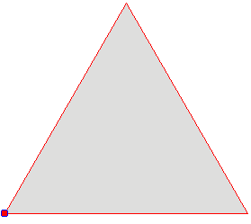 | El triángulo representa la cara de un tetraedro. Moviendo el vértice se simula el truncamiento de los vértices.  Utiliza la escena para deducir por dónde debe producirse el corte para obtener un poliedro semirregular (de modo que aparezca un hexágono)

- Determinar la longitud de la arista de un cubo que hay que truncar a partir de un vértice para obtener un poliedro semirregular.
En la escena de ejercicios pulsa
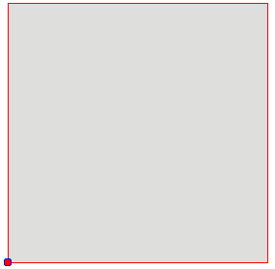 | El cuadrado representa una cara de un cubo. Moviendo el vértice se simula el truncamiento de los vértices.  Utiliza la escena para deducir por dónde debe producirse el corte para obtener un poliedro semirregular (ha de obtenerse un octógono)

- Analiza la dualidad de poliedros regulares cuando se truncan por la mitad de la arista.
En la escena de ejercicios pulsa
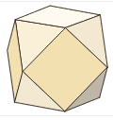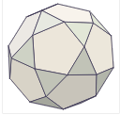 | El cubo y el octaedro son duales. En ambos casos se obtiene un  _________________  El dodecaedro y el icosaedro son duales.  En ambos casos se obtiene un  _________________________

Cuando acabes | pulsa |  | para ir a la página siguiente.
- Cuerpos de revolución

3.a. Cilindros

Lee en la pantalla la explicación teórica de este apartado.

EJERCICIO 1: Completa las frases siguientes.
Un cilindro es un cuerpo generado por ______________ (____________) al girar alrededor de ______________________ (____). El cilindro es un cuerpo _____________________.

En la escena elige en el menú: |  | Elementos del cilindro
EJERCICIO 2: Escribe en el dibujo los nombres de los elementos y contesta las preguntas.
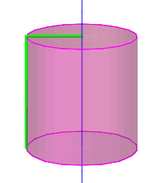 |  |  |  |  | RESPUESTAS
 | ¿Cuántas caras tiene un cilindro?
 | ¿Cómo son las dos caras que son iguales?
 | ¿Cómo se llaman esas dos caras?
 | ¿Qué figura geométrica es la otra cara?
 | ¿Cuál es el radio de un cilindro?
 | ¿Cuál es la altura de un cilindro?
 | ¿Cuál es la base de la cara lateral?
 | ¿Cuál es la altura de la cara lateral?

En la escena elige en el menú: |  | Desarrollo del cilindro
Puedes pulsar el botón | Desarrollo animado |  | para acceder a otra página en la que
puedes ver con mayor detalle el desarrollo de lo cilindros
En la escena elige en el menú: |  | Área del cilindro
EJERCICIO 3: Dibuja el desarrollo y escribe las fórmulas siguientes.
 |  |  |  |  | Área de la base:
 |  |  |  |  | A_{B} =
 |  |  |  |  | Área lateral:
 |  |  |  |  | A_{L} =
 |  |  |  |  | Área total:
 |  |  |  |  | A_{T} =

En la escena elige en el menú: | Volumen del cilindro
V = |  | V =

 | Pulsa |  | para ir a la página siguiente.

3.b. Conos

Lee en la pantalla la explicación teórica de este apartado.

EJERCICIO 1: Completa las frases siguientes.
Un cono es un cuerpo generado por ______________ (____________) al girar alrededor de ___________________________________ (____). El cono es un cuerpo ______________.

En la escena elige en el menú: |  | Elementos del cono
EJERCICIO 2: Escribe en el dibujo los nombres de los elementos y contesta las preguntas.
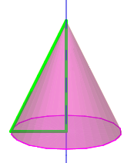 |  |  |  |  | RESPUESTAS
 | ¿Cuántas caras tiene un cono?
 | ¿Cómo es la cara de la base?
 | ¿Qué figura geométrica es la cara lateral?
 | El punto de apoyo de la generatriz sobre el eje es el …
 | ¿Cuál es el radio de un cono?
 | ¿Cuál es la altura de un cono?
 | ¿Cuál es el radio del desarrollo de la cara?
 | ¿Cuál es la amplitud del desarrollo de la cara lateral?

En la escena elige en el menú: |  | Desarrollo del cono
EJERCICIO 3: Fíjate en el desarrollo del cono y escribe las fórmulas siguientes.
Relación entre “r”, “g” y “h”: | h = |  | Base del desarrollo lateral |  |  |  |  | B =
En la escena elige en el menú: |  | Área del cono
EJERCICIO 4: Dibuja el desarrollo y escribe las fórmulas siguientes.
 |  |  |  |  | Área lateral:
 |  |  |  |  | A_{L} =
 |  |  |  |  | Área de la base:
 |  |  |  |  | A_{B} =
 |  |  |  |  | Área total:
 |  |  |  |  | A_{T} =

En la escena elige en el menú: | Volumen del cono
V = |  | V =

 | Pulsa |  | para ir a la página siguiente.

3.c. Esferas

EJERCICIO 1: Lee a explicación teórica de este apartado y completa la frase siguiente.
Un cono es un cuerpo generado por ______________ al girar alrededor de _____________ ______________________.

En la escena aparece el apartado |  | Construcción de la esfera
EJERCICIO 2: Escribe en el dibujo los nombres de los elementos y completa las frases:
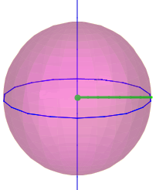 | El radio de una esfera es el mismo que ________________________ y coincide con la distancia ___________________________________ ____________________.
Esta propiedad caracteriza a la esfera:
________________________________________________________ _______________________________________________________.
Las esferas no son desarrollables. Por ese motivo la elaboración de mapas es un problema importante. Analizaremos este problema con más detalle en el último capítulo.
En la escena elige el apartado | Partes de una esfera
EJERCICIO 3: Escribe en el dibujo los nombres de los elementos y escribe las definiciones:
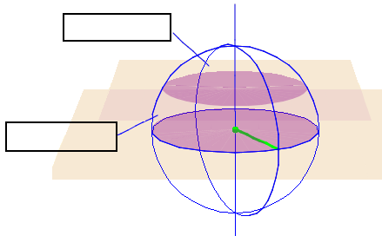 |  | Casquete esférico: _______________________________________________________________________.
 |  | Zona esférica: _______________________________________________________________________.

En la escena elige el apartado |  | Área de una esfera
EJERCICIO 4: Escribe en el dibujo los nombres de los elementos y escribe las definiciones:
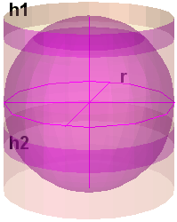 | El área de una esfera de radio r es igual ________________________ ________________________________________.
 | Área de la esfera: A =
 | Área del casquete: A_{c} =
 | Área de la zona: A_{z} =

En la escena elige el apartado |  | Volumen de una esfera
EJERCICIO 5: Escribe en el dibujo los nombres de los elementos y escribe las definiciones:
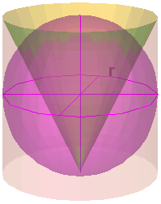 | Volumen de la esfera: V_{e} =
 | El volumen del cilindro circunscrito es: V_{ci} =
 | El volumen de la esfera equivale a _____________________________ ________________________________________.
 | Como el volumen de un cono del mismo radio y altura es ___________ ________________________________________:
 | El volumen de una zona esférica es igual ________________________ ________________________________________:

Pulsa… |  | → Círculos sobre una esfera

Círculos en la esfera
Cuando un plano corta a una esfera la intersección de ambas figuras produce siempre un círculo. Si ese círculo contiene al centro de la esfera se dice que es un CÍRCULO MÁXIMO.
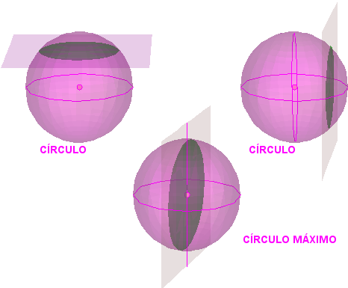 | Puedes mover la imagen para verla desde otra perspectiva.  También puedes modificar el control Pos para variar la posición del plano que corta a las dos primeras esferas.
 | Completa:
 | Las circunferencias que limitan a los círculos máximos tienen la propiedad de que: _____________________________________ __________________________________.

 | Pulsa |  | para ir a la página siguiente.

- La esfera terrestre

4.a. Coordenadas geográficas

Lee en la pantalla la explicación teórica de este apartado.

EJERCICIO 1: Completa las frases siguientes.
La Tierra tiene una forma ______________. Gira sobre una línea llamada ____.
Los puntos en los que el eje corta a la superficie de la Tierra son los ___________________.
Los planos que contienen al eje cortan a la Tierra en _________________ cuyos bordes son ________________ llamadas _______________.
El plano perpendicular al eje que pasa por el centro de la Tierra la corta en un ___________ cuyo borde es ______________. Los planos paralelos al plano del Ecuador cortan a la Tierra en círculos que ya ___________. Sus bordes son los _____________.

EJERCICIO 2: Sitúa el puntero del ratón en la palabra meridiano y después en la palabra Ecuador y contesta a las siguientes preguntas.
¿Por qué se denominan meridianos?

¿Por qué se denomina Ecuador?

En la escena elige en el menú: | Latitud
EJERCICIO 3: Lee el texto de la escena y contesta:
¿Qué es la latitud?

 |  |  |  | RESPUESTAS
¿Cuántos paralelos pasan por cada punto de la Tierra?
¿En qué se mide la latitud?
¿Qué hay que indicar al dar la medida de la latitud?
¿Cuál es la latitud mínima y en dónde se alcanza?
¿Cuál es la latitud máxima y en dónde se alcanza?
¿Cuál es la latitud de Valladolid?

En la escena elige en el menú: | Longitud
EJERCICIO 4: Lee el texto de la escena y contesta:
¿Qué es la longitud?

 |  |  |  |  | RESPUESTAS
¿Cuántos meridianos pasan por cada punto de la Tierra?
¿En qué se mide la longitud?
¿Qué hay que indicar al dar la medida de la longitud?
¿Cuál es la latitud mínima y en dónde se alcanza?
¿Entre qué valores varía la longitud?
¿Cuál es la longitud de Valladolid?
En la escena elige en el menú: |  | Coordenadas geográficas
EJERCICIO 4:  Puedes variar la latitud y la longitud del punto y observar como varía su posición. Contesta: |  |  |  |  |  |  |  | 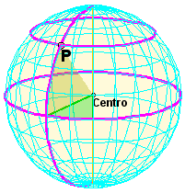
¿Cómo se llama el punto del planeta situado más al Norte?
¿Y el situado más al Sur?
¿Cuáles son las coordenadas geográficas del punto P de la figura?

En la escena elige en el menú: |  | GPS
EJERCICIO 5: Lee el texto de la escena y contesta:
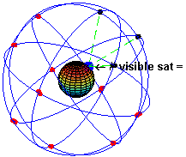 | ¿Cuáles son las coordenadas geográficas de un punto?
 | ¿Para que se utilizan las coordenadas geográficas?
 | ¿Cómo se llama el sistema que sirve para localizar con precisión a una persona, objeto, etc.?
Si haces clic sobre la imagen, en la que puedes ver la cantidad de satélites artificiales visibles desde un punto concreto del planeta a medida que va girando, accederás a un artículo de la wikipedia en la que se explica detalladamente el funcionamiento y características del GPS.

Pulsa… |  | → Vamos a practicar un poco

EJERCICIOS
Aunque ahora se usa una definición más precisa, el metro es, aproximadamente, la diezmillonésima parte del cuadrante de un meridiano cualquiera. Esto significa que todos los círculos máximos sobre la Tierra miden, aproximadamente, 40.000.000 de metros (en particular, todos los meridianos y el Ecuador). A partir de este dato calcula la longitud del radio de la Tierra, su superficie y su volumen.

Salvo el Ecuador, los paralelos no son círculos máximos y calcular su longitud requiere el uso de unas herramientas que no verás hasta el curso que viene. Sin embargo, en algunos casos concretos y con ayuda de nuestro viejo amigo, el Teorema de Pitágoras, podemos hacerlo. Calcula la longitud en km de los paralelos de latitud 30ºN, 45ºN y 60ºN.

¿Cuál es la ruta más corta?
Queremos calcular la distancia entre un punto situado a 10º longitud O y 30º latitud N y otro situado a 80º longitud O y a 30º de latitud N moviéndonos solamente por el paralelo común. ¿Y si nos movemos de un punto al otro a lo largo de un círculo máximo?

 | Pulsa |  | para ir a la página siguiente.

4.b. Husos horarios

Lee en la pantalla la explicación teórica de este apartado y lee el texto que aparece en la escena de la derecha.

EJERCICIO 1: Contesta.
¿Qué es un día?

¿Cuál es la amplitud de un huso esférico?

¿Cuántos husos esféricos hay en total?

¿Cuánto tarda el Sol en cruzar cada huso?
¿Qué es un huso horario?

Pulsa… |  | → Vamos a practicar un poco y a analizar los husos horarios en la realidad

EJERCICIOS
Tenemos una esfera de 9 cm de radio. Calcula la superficie de un huso esférico sobre esa esfera de 59º de amplitud

La ciudad A tiene una longitud de 123ºO y la ciudad B de 23ºE. Calcula la hora que es en la ciudad B cuando en la ciudad A son las 10 horas.

Lee la explicación en el recuadro sobre: LOS HUSOS HORARIOS EN LA REALIDAD
Si quieres ampliar la información al respecto de estos temas puedes pulsar en los enlaces siguientes:
Mapa de husos horarios en el mundo
Calcular la hora en cualquier parte del mundo
Reloj mundial

 | Pulsa |  | para ir a la página siguiente.

- Mapas

5.a. Proyecciones de la esfera sobre un plano

Lee en la pantalla la explicación teórica de este apartado.

EJERCICIO 1: Completa.
Un mapa es ______________________________________________________________.

Elige una a una en la escena de la derecha los distintos tipos de proyecciones y completa las frases en los siguientes recuadros:

En la escena elige el tipo de proyección: | Proyección de Mercator
Proyección _________________________________________________________________.
Características:
Los meridianos se representan mediante _______________________________________.
Los paralelos se representan mediante ________________________________________.
Ventajas:
Mantiene ________________________________________________________________.
Inconvenientes:
Disminuye _____________ a medida que ________________________________, lo que hace que la superficie de los países de ____________________________ parezca mucho mayor de lo que es en realidad.

En la escena elige el tipo de proyección: | Proyección de Gall-Peters
Proyección _____________________________________________.
Características:
Los meridianos se representan mediante _______________________________________.
Los paralelos se representan mediante ________________________________________.
Ventajas:
Conserva ___________________
Inconvenientes:
No se mantiene ___________________________________.
Las zonas cercanas al Ecuador se ven ____________________________ y las cercanas a los polos se ven ____________________________

En la escena elige el tipo de proyección: | Proyección cónica
Proyección ________________________________________________________________.
Características:
Los meridianos se representan mediante _______________________________________.
Los paralelos se representan mediante ________________________________________.
Ventajas:
Es muy adecuado para representar ___________________.
Es muy preciso cerca del ___________________.
Inconvenientes:
Las distorsiones aumentan al _______________________________________________.

En la escena elige el tipo de proyección: | Proyección azimutal
Proyección ________________________________________________________________.
Características:
El mapa es ____________
Los meridianos se representan mediante _______________________________________.
Los paralelos se representan mediante ________________________________________.
Ventajas:
Es muy adecuado para representar ___________________.
Es muy preciso cerca del ___________________.
Inconvenientes:
Las distorsiones aumentan al _______________________________________________.

 |  |  | Pulsa |  | para ir a la página siguiente.
 |  | Recuerda lo más importante – RESUMEN

 |  | POLIEDROS
 |  | Regulares: Sus caras son _______ ______________ y en cada vértice concurre ____________________. |  |  | 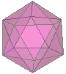 |  |  | Semirregulares: Las caras son ____________________________ _____________ y con _________ ___________________________. |  |  |  |  | 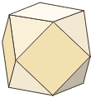
 |  | Prismas: Las bases son _________ ________________ y los lados son _____________________. |  |  | 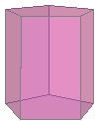 |  |  | Pirámides: La base es _________ ________________y los lados son _______________________________________________________. |  |  |  |  | 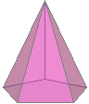
 |  | Todos los poliedros son ___________________________
 |  | CUERPOS DE REVOLUCIÓN
 |  | Cilindro: Generado por un  ______ ________ al girar sobre _________ _______________. |  |  |  |  |  | Cono: Generado por un  ________ ______________al girar sobre _____________________. |  |  |  |  | 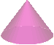
 |  | Esfera: Generada por  ______________________ al girar sobre _______________________. |  |  | 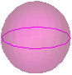 |  |  | El cilindro y el cono _______ desarrollables.  La esfera _______ desarrollable.
 |  | ÁREAS Y VOLÚMENES |  |  |  |  |  |  | p =___________________________,  B = __________________________,  h = _______, a = ________ (pirámide),  r = ______________ (conos y cilindros),  R = _____ (esfera), g = _____________ (cono).  Poliedros:  El área de un poliedro es siempre igual a  ______________________________________.  El volumen se calcula _____________________ _____________________________________.
   | A. lat. | A. total | Volumen
  Prismas
  Pirámides
  Cilindros
  Conos
  Esferas
 |  | LA ESFERA TERRESTRE
 |  | Meridianos:________________________________. Se numeran de ___________________ a partir del _________________________. El meridiano de un lugar es su ______________.
 |  | Paralelos:_________________________________. Se numeran de ___________________ a partir del ____________. El paralelo de un lugar es su ____________.
 |  | Husos horarios: La Tierra se divide en __ husos geográficos de __ de amplitud con _______ de diferencia entre ellos.
 |  | MAPAS
 |  | 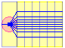 |  | 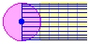 |  |  | 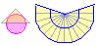 |  |  |  |  | 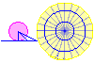
 |  | Proy.______________ |  | Proy.____________ |  |  | Proy._____________ |  |  |  |  | Proy._____________
 |  |  |  |  |  | Pulsa |  |  |  |  | para ir a la página siguiente
 |  |  | Para practicar

En esta unidad encontrarás ejercicios de:
- Áreas
- Volúmenes.
- Coordenadas geográficas

Completa los enunciados y resuélvelos. Después comprueba si lo has hecho bien.

Ejercicios de áreas

Poliedros semirregulares (Haz un mínimo de cuatro ejercicios con figuras diferentes)
- Calcular el área total de un
______________________________ sabiendo que su arista mide _______.
- Calcular el área total de un
______________________________ sabiendo que su arista mide _______.
- Calcular el área total de un
______________________________ sabiendo que su arista mide _______.
- Calcular el área total de un
______________________________ sabiendo que su arista mide _______.
Prismas
- Calcula el área total de un prisma recto sabiendo que sus bases son rombos de diagonales D=_______ y d=________ y su altura h=_______.
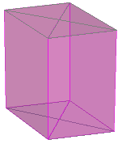

Pirámides
- Calcula el área lateral de un tronco de pirámide cuadrangular regular sabiendo que el lado de la base mayor es B=_______. El lado de la base menor es b=_______ y la arista lateral es a=_______.
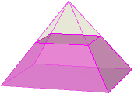

Cilindros y conos
- Calcula el área total del recipiente de la figura izquierda sabiendo que el radio de la base es r=_______ y la altura es h=_______.
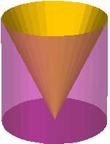
El observatorio astronómico
- ¿Cuántos litros de pintura se necesitan para pintar la pared exterior de un observatorio astronómico sabiendo que tiene un radio de _____, que la altura del cilindro es de _____ y que con cada litro se pueden pintar _______________?
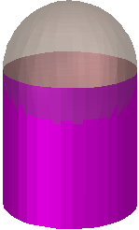

La bola de navidad
- Una bola de navidad de 3cm de radio se quiere cubrir parcialmente con pan de oro de forma que la franja cubierta tenga una amplitud de 60º desde el centro de la bola. Calcula la superficie de la bola que se pintará.
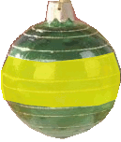

Ejercicios de volúmenes
Tetraedro regular
- Calcula el volumen del tetraedro regular de la figura sabiendo que su arista AB=10cm.
(El triángulo APB te ayudará)
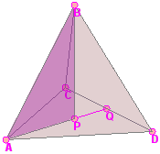
Cubo y tetraedro
- El cubo de la figura tiene 10 cm de arista. Calcula el volumen del tetraedro de vértices BCDG y comprueba que es la sexta parte del volumen del cubo.
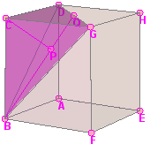

Prisma truncado
- Calcula el volumen de los dos prismas en que queda dividido el prisma regular triangular de la figura al ser cortado por un plano perpendicular a las bases que pasa por los puntos medios de las aristas. AD=20m y AC=15m.
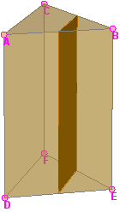

Pirámide truncada
- Calcula el volumen de un tronco de pirámide cuadrangular sabiendo que la arista de la base mayor es EF=20cm, la arista de la base menor es AB=8cm y la altura del tronco es PQ=15cm.
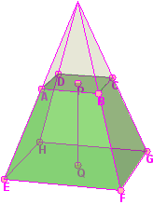
Cilindros
- Calcula el volumen de la pieza de arriba sabiendo que el diámetro de la circunferencia exterior es de 10cm, el diámetro de la circunferencia interior es de 5 cm y la altura es de 10 cm.
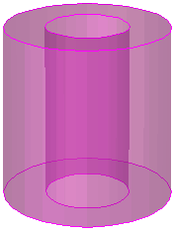

Cilindro y como truncado
- Las figuras representan un vaso cilíndrico de 6cm de diámetro y 8 cm de altura y una copa con forma de tronco de cono con 7cm de diámetro mayor, 5 cm de diámetro menor y 8 cm de generatriz. ¿Cuál tiene más capacidad?
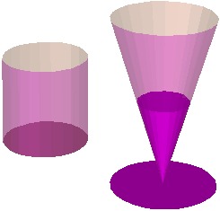

Cubo y esfera
- Un recipiente cúbico de 10 cm de arista está lleno de agua. Se introduce en él con cuidado una bola de cristal de 5 cm de radio y luego se saca con cuidado. Calcula el volumen del agua que se ha derramado y la altura a la que queda el agua cuando se saca la bola.
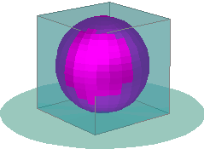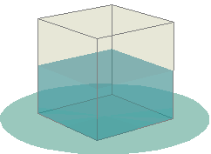
Ejercicios de coordenadas geográficas
Distancias sobre meridianos
- Calcula la distancia entre dos puntos de la Tierra, A y B, situados en el mismo meridiano, si la latitud de A es de ___________ y la de B es de __________. | 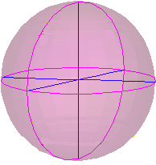

Husos horarios
- El punto A se encuentra en el meridiano ____ y el punto B en el meridiano ______. Si en A son las ___ horas, ¿qué hora es en B? | 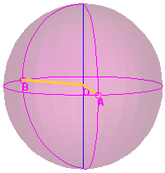

El camino más corto
- Los puntos A y B se encuentran sobre el paralelo 45ºN y sus longitudes se diferencian en 180º. Un avión tiene que ir desde A hasta B ¿qué ruta es más corta: siguiendo el paralelo o siguiendo el meridiano por el Polo Norte?. | 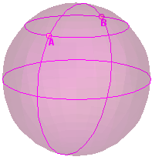

 |  | Pulsa |  | para ir a la página siguiente.
Autoevaluación |  |  |  |  | 

Completa aquí cada uno de los enunciados que van apareciendo en el ordenador y resuélvelo, después introduce el resultado para comprobar si la solución es correcta.
 | Indica qué poliedro se obtiene al truncar las aristas de un _____________ por la mitad e indica el número de caras aristas y vértices que tiene. |  |  |  |  | Se obtiene un: _____________________  Caras= ___ Aristas= ___ Vértices = ___
 | Los catetos de un triángulo rectángulo miden ______ y ______. Averigua qué cono tiene mayor área total: el que se obtiene haciendo girar el triángulo alrededor del primer cateto o el que se obtiene al girar sobre el segundo.
 | Calcula el área total del poliedro semirregular de la imagen sabiendo que su arista es a. (Expresa el resultado en función de a)
 | Calcula el área del triángulo de la figura sabiendo que la arista del cubo es a. (Expresa el resultado en función de a)
 | La “zona tropical” de la Tierra está situada, aproximadamente, entre los paralelos 30º N y 30º S. ¿Qué porcentaje de la superficie de la Tierra está situada en la zona tropical?
 | Una pirámide de base cuadrada se corta con un plano paralelo a la base por la mitad de la altura de la pirámide, obteniendo una pirámide más pequeña y un tronco de pirámide ¿Cuántas veces es más grande el volumen del tronco con respecto al volumen de la pirámide pequeña? |  |  |  |  | 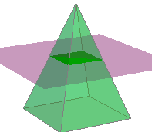
 | Se corta una semiesfera de radio R con un plano paralelo a la base de la semiesfera, a una altura de 2/3 del radio. Halla el volumen de la mayor de las dos zonas en que queda dividida. (Expresa el resultado en función de R)
 | Una milla náutica es la distancia entre dos puntos situados sobre el Ecuador con una diferencia de longitudes de 1’ ¿A cuántos km equivale una milla náutica si el radio de la Tierra es de 6366 km?
 | Boston está en el meridiano 71º O y Frankfurt en el meridiano 9º E. Un avión sale de Frankfurt a las 23 horas y tarda 8 horas en llegar a Boston. ¿Qué hora es en Boston cuando llega?
 | Asocia los distintos tipos de mapa con sus características.
 | a) | Mapa de Mercator |  | 1) | Los paralelos son círculos y los meridianos radios
 | b) | Mapa de Gail Peters |  | 2) | Los paralelos y los meridianos son rectas perpendiculares y los paralelos están más separados cuanto más lejos del Ecuador
 | c) | Mapa Azimutal |  | 3) | Los paralelos son arcos de circunferencia y los meridianos son rectas convergentes
 | d) | Mapa cónico |  | 4) | Los paralelos y los meridianos son rectas perpendiculares y los paralelos están más juntos cuanto más lejos del Ecuador
 | 

